دارة الحماية

مبدؤها : حماية الأجهزة الكهربائية الموصولة بها من الارتفاع والانخفاض في جهد التيار

عملها : يدخل التيار المتناوب ذو الجهد 220فولت الى الدارة ويتفرع الى الدارة فرعين

الأول : الى مكثف سيراميكي ( c11مايكرو)الذي يستخدم لتغذية الدارة وتخفيض جهد التيار الداخل ،يوصل مع المكثف ديودين متعاكسين يصل اليهما التيار حيث يمرر احدهما النبضة الموجبة والأخر يمرر النبضة السالبة كما يتصل مع المكثف مقاومه (R1220ك اوم)لتفريغ شحنه المكثف عند قطع التيار عن الدارة

يتصل مع الديود الذي يمرر النبضة الموجبة مكثف (c2 100 ميكرو)

يستخدم لتنعيم الإشارة الموجبة لنحصل على إشارة منعمة ، اما الإشارة السالبة فيتم تفريغها

تصل الإشارة الموجبة الى مجمع الترانزستور الذي يتصل بقاعدة زينر (v12) فيقوم بتثبيت الجهد عند 12فولت

أما الفرع الثاني : فهو عبر مقاومة ( 470 R2ك اوم )التي تستخدم لمقارنة التيار عبر إشارة مرجعيه ،تتصل هذه المقاومة مع ديود يستخدم لتقويم الإشارة المتناوبة تمر الإشارة المقومة عبر مكثف (2.2 c3ميكرو )

يستخدم لتنعيم تلك الإشارة التي يتناسب جهدها عكسا مع الجهد المتناوب الداخل الى الدارة

تمر الإشارة بعدها عبر المقاومة (56 R3 ك اوم) لتدخل بعدها الى الدارة المتكاملة الذي يتألف من ثلاث مقارنات :

الأول الذي يستخدم لتحديد الجهد المرتفع والثالث لتحديد التوتر الطبيعي والمؤقت الزمني

يتألف المقارن من دخلين (سالب وموجب) وخرج تتحدد أشارته حسب الفرق بين جهدي الدخل (سالبة اذا كان الدخل السالب اكبر من الموجب وبالعكس)

تتصل مقاومة متغيرة بالدخل السالب للمقارن الأول المسؤل عن تحديد التوتر المنخفض كما تتصل مقاومة متغيرة أخرى بالدخل الموجب للمقارن الثاني بالنسبة للمقارن الأول :

يصل الى الدخل الموجب قدره جهد 6فولت ويكون الجهد في الدخل السالب 7فولت (مثلا) وبالتالي يخرج من المقارن جهد سالب يتجه الى لد احمر فيضيء للدلالة على مرور تيار ذو جهد منخفض

وبنفس الوقت يصل التيار الى الدخل السالب للمقارن الثاني فيخرج جهد موجب منه

(لأن الدخل الموجب اكبر من السالب) يصل هذا الجهد الى سالب اللد الأحمر مارا بمقاومة (R4 2.7 ك اوم) فلا يضىء ، وبنفس الحاله عندما يكون الجهد مرتفع (اعلى من 10فولت او حسب عيار المقاومة المتغيرة )

يخرج جهد موجب من خرج المقارن الأول وجهد سالب من خرج المقارن الثاني فيضىء اللد الثاني (توتر مرتفع ) ولا يضيء لد التوتر المنخفض .أما في حالة التوتر الطبيعي (مثلا 8 فولت اكبر من 7 واصغر من 10)

يخرج تيار موجب من كلا المقارنين فلا يضيء أي من اللدين الاحمرين

يتصل كل من خرج المقارن الأول والثاني مع الدخل الموجب للمقارن الثالث عن طريق ديودين يمر في احدهما التيار عندما يكون التوتر مرتفع او منخفض حيث يصل الى الدخل الموجب للمقارن الثالث ويكون تقريبا صفر او اصغر من قيمة التيار في الدخل السالب الذي يصله تيار عن طريق مقسم جهد مؤلف من مقاومتين

R54.7) ك اوم، R6 22 ك اوم )فيكون الخرج سالبا ،يصل الجهد السالب الى قاعدة الترنزستور NPN فلا يفتح وبالتالي وبالتالي يمر التيار الى اللد الأصفر الذي يضيء

عندما يكون التوتر طبيعي لا يمر أي تيار من كلا الديودين وبالتالي سيتم شحن مكثف (100 C4مكرو) بثابت زمني معين حتى يصبح جهد الخل لموجب اكبر من السلب فتخرج إشارة موجبة تصل الى قاعده الترنزستور فيفتح ويمر تيار الى لد اخضر فيضيء للدلالة على ان حالة الجهد طبيعية وفي نفس الوقت ينطفىء اللد الأصفر

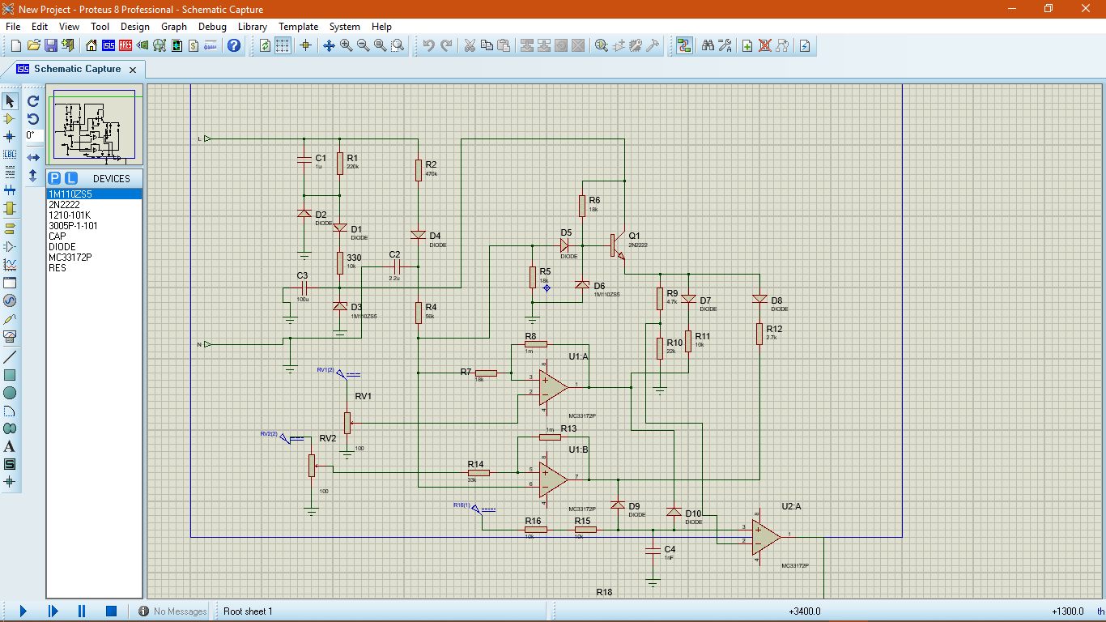 يتصل مع بوبين الريلية على التفرع مكثف (C5 47 ميكرو) يستخدم لمنع الارتجاج على البوبين فيحدد فيما اذا كانت الريلية ستفصل ام ستوصل

